华图网校课程学习流程及注意事项

目录
- 电脑学习流程…………………………………………2
- 移动学习流程…………………………………………4
- 注意事项流程…………………………………………6

一、电脑学习流程
第一步、登陆华图网校v.huatu.com
第二步、进入会员中心
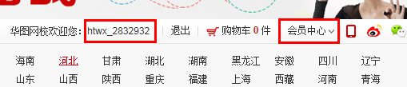
第三步、进入左侧导航“我的课程”—“普通课程”，点击“学习”
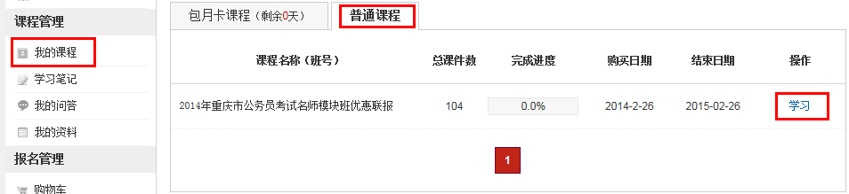
第四步、选择任意一个课程，点击“学习”
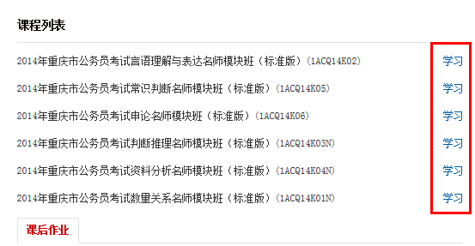

第五步、选择听课方式
1、在线观看：直接点击“在线听”
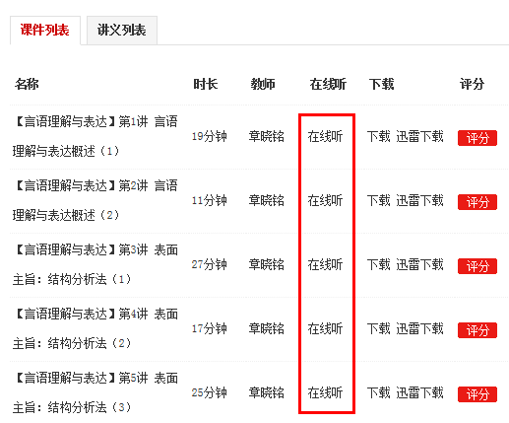

2、下载学习：点击“下载”或者“迅雷下载”，同时在电脑上下载安装PCF播放器
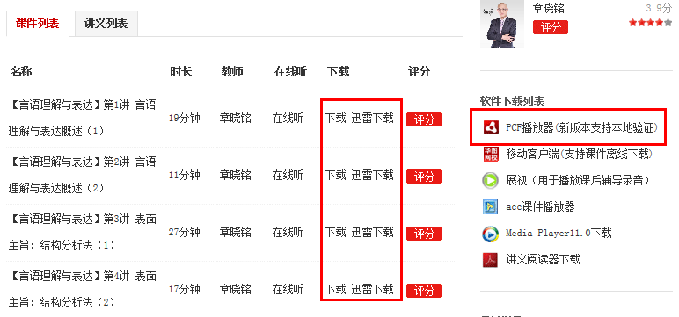

二、移动学习流程
第一步、进入华图网校v.huatu.com，点击主导航“移动学习”，选择相应版本进行下载安装
1）iPhone版本：（可直接进入手机或ipad里的app store输入“华图公务员网校”下载安装）
2）安卓版本：（可直接进入手机应用软件商城输入“华图公务员网校”下载安装）
第二步、登陆客户端，进行学习
1、在线播放：直接选择课程点击即可
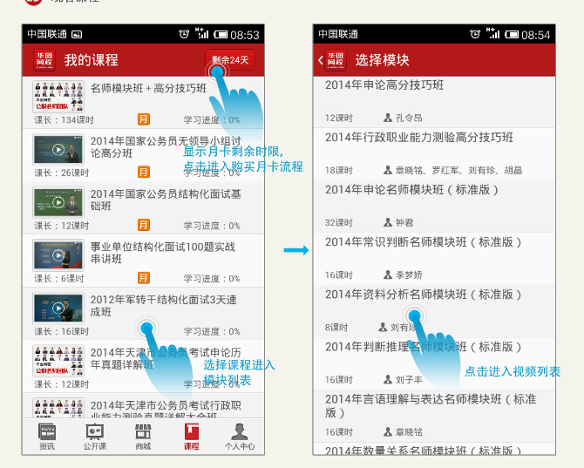
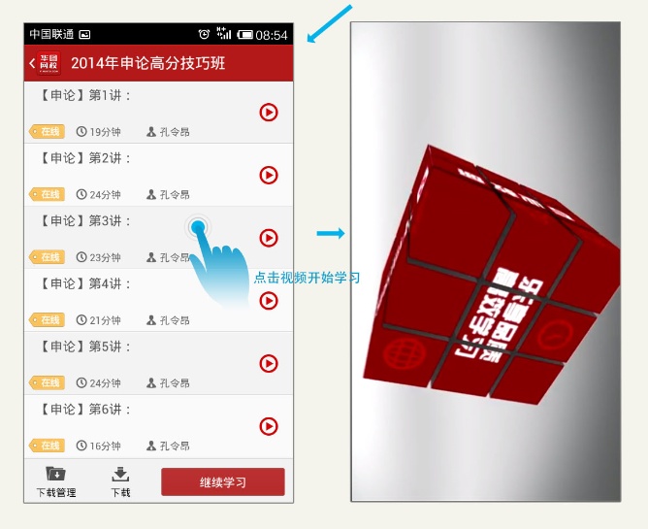
2、下载学习：点击下载按钮，选择需要下载的视频
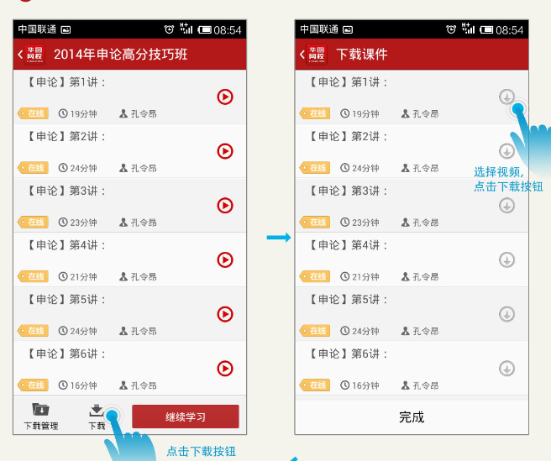

三、注意事项
1、讲义位置：讲义位于“课件列表”右侧；
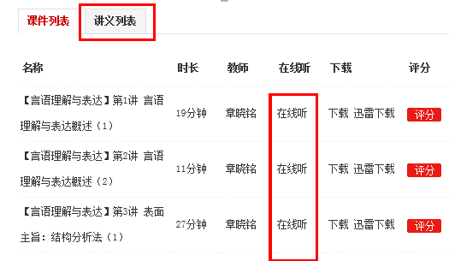
2、每个单独的模块班均配有讲义；讲义打开须安装讲义阅读器
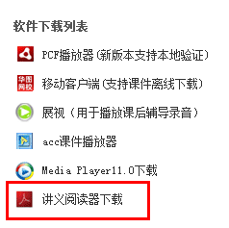
3、离线学习：
1）电脑离线学习须下载安装PCF播放器，该播放器支持本机离线验证，即：每一个视频下载后联网验证打开一次，可获得6次免验证打开次数，6次有效期为7天；6次使用完毕或者超过7天须再次联网验证打开
2）移动端离线观看免验证次数为10次，有效期为30天

